Практичне завдання
Варіант №1
Складіть блок-схему фрагмента алгоритму (2бали), виконайте його (4 бали), реалізуйте у середовищі Lazarus (5 балів). Передбачити виведення s, k та n.
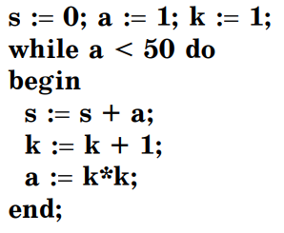
Практичне завдання
Варіант №2
Складіть блок-схему фрагмента алгоритму (2бали), виконайте його (4 бали), реалізуйте у середовищі Lazarus (5 балів). Передбачити виведення s та a.
